走进薛小阳光食堂
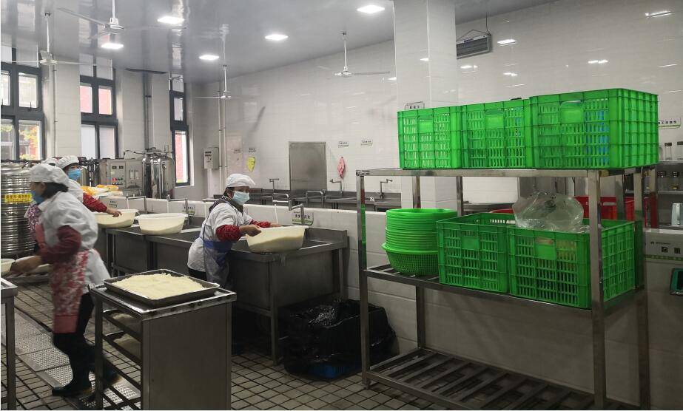
今日很荣幸作为家长代表走进薛家实验小学奥园校区阳光食堂，实地体验参观学校食堂，并参与了“验菜”与“陪餐”环节，更深层次了解学生们的饮食安全。
早上6:45提早5分钟来到学校食堂，由老师带领我走进厨房后台。后厨整洁、卫生，洗水池刀具都是荤素分开，装菜的框也是荤素分开。

走进调料库，调料摆放整齐、干净，储量丰富，生产日期清晰可见。未拆包装的整箱存放，已拆开的则放在专门的透明箱子里，确保互相之间没有交叉污染。
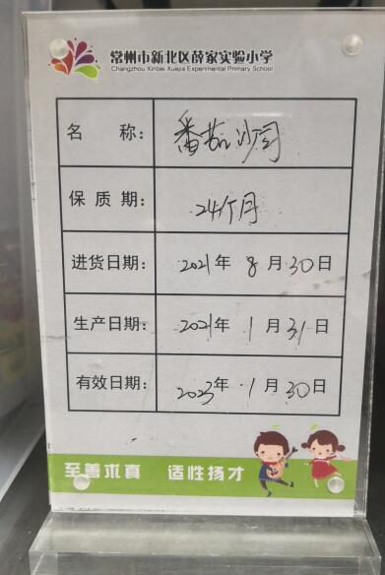
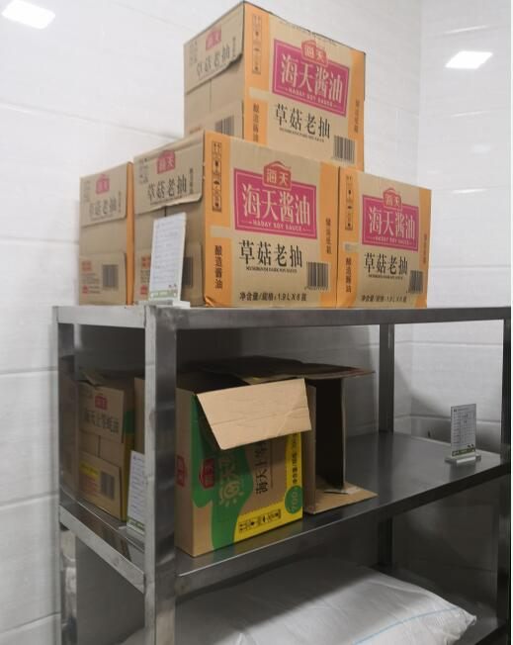
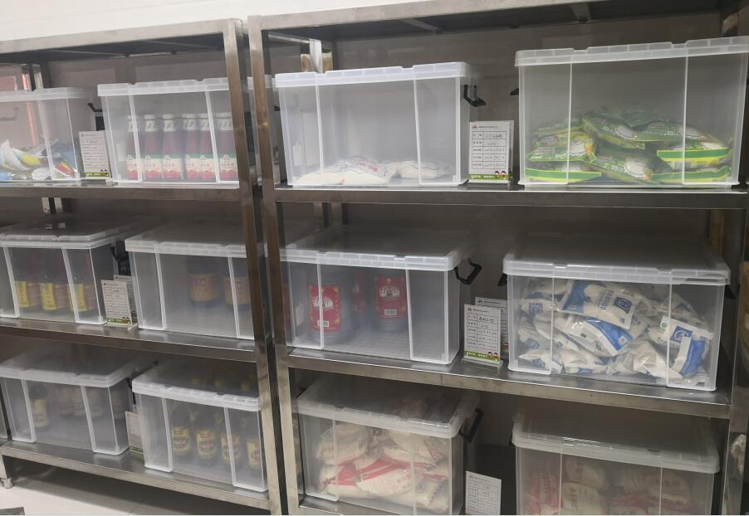

每类食品都做了资料卡，生产日期、进货日期、保质期等内容清晰可见，条理清楚。
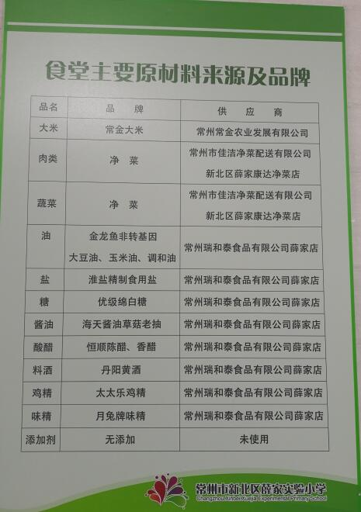

仓库门口公告栏清楚展示原材料品牌和供应商，据老师介绍选择了两家供应商轮流供货，以竞争和监督的方式对所提供的原材料和新鲜蔬菜的品质有更好的保障。

参观完后厨环境，送菜车正好到了，和老师一起验菜。核对菜品数量、生产日期、称重，保证食品安全无误。
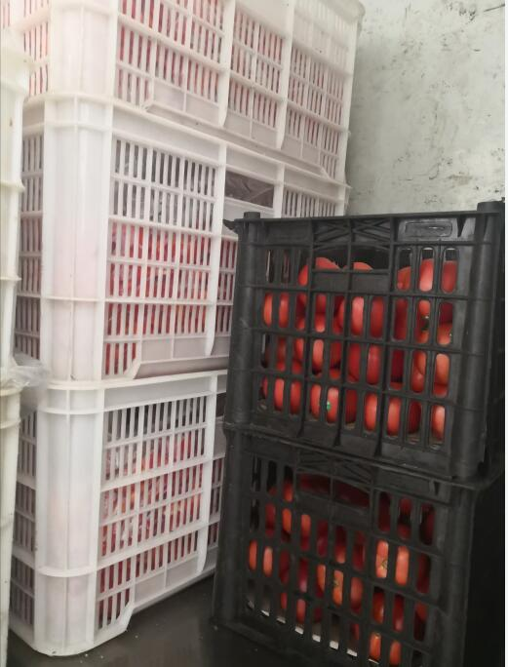
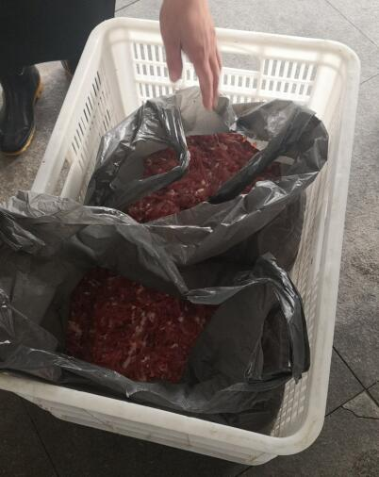
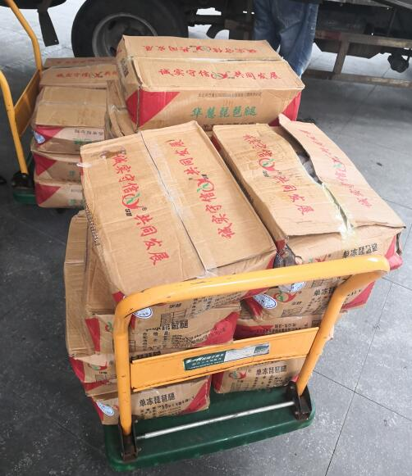
中午11:40准时来到学生食堂，食堂同学们纪律文明有序，饭菜卫生可口。我本人也有幸品尝到学校的饭菜。
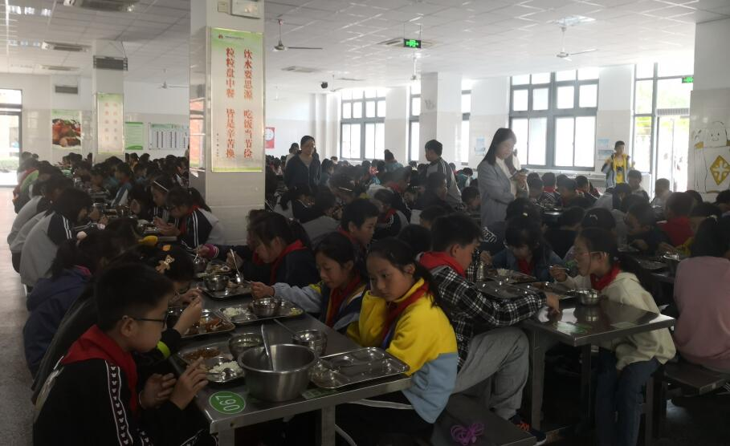
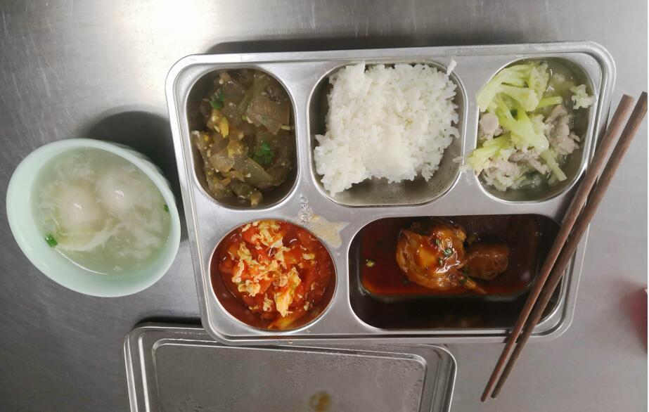

至此，体验结束。此次体验真实感受到学校在学生食品安全方面所做的工作非常值得肯定。学校对学生食品安全的重视，对孩子们身体健康的重视，以及学校对自身责任的重视。相信孩子们在这样的环境下用餐，在这样的学校里学习，应该是非常舒适的。
最后，我衷心地感谢学校领导以及所有的老师和工作人员们的默默付出，希望我们薛家实验小学以后会越来越好！

四（11）班家长 董中华
2021年10月18日

